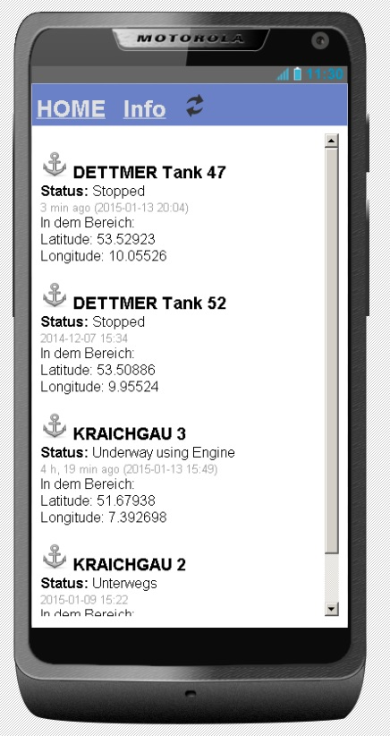**Aktuelle Infos über die Säureverladeschiffe**   
- immer direkt dabei

Und das Ganze sieht etwa so aus.  
  
Zu Erläuterung:  
der „HOME“ Button zeigt die Liste  
der Säureverladeschiffe an.  
Diese Liste wird bei jedem  
Start der App, neu geladen.   
Ein Neustart zur Aktualisierung wird nicht benötig. Hierfür einfache das Aktualisieren-Symbol am rechten Rand des Menüs klicken.

Download Link:

Rücksprachen/Anregungen etc. bitte an Jens Kein GooglePlay Link wegen 25$ Aufnahmegebühr.   
iOS Port folgt